MINISTERUL EDUCAȚIEI
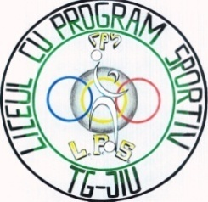
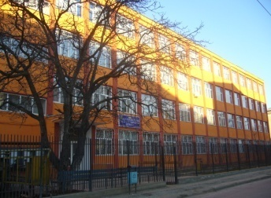
LICEUL CU PROGRAM SPORTIV TÂRGU JIU
STR. 23 AUGUST, NR.100, JUD. GORJ
Tel. / FAX 0253 /224843;
E-mail: sportiv100@yahoo.com

HOTÃRÂREA NR. 24 DIN 11.11.2024

În temeiul:
- Legii Învățământului Preuniversitar nr. 198/05.07.2023, cu modificările şi completările ulterioare;
- Ordinului M.E. nr. 6.223 din 4 septembrie 2023 pentru aprobarea Metodologiei-cadru de organizare și funcționare a consiliilor de administrație din unitățile de învățământ preuniversitar, cu modificările şi completările ulterioare;
- Ordinului M.E. Nr. 5726/2024 privind aprobarea Regulamentului-cadru de organizare şi funcționare a unității de învățământ preuniversitar, cu modificările şi completările ulterioare;
- Regulamentului (UE) 2016/679 Parlamentului European şi al Consiliului din 27 aprilie 2016 privind protecția persoanelor fizice în ceea ce priveşte prelucrarea datelor cu caracter personal şi libera circulație a acestora.

Având în vedere:
- Procesul-verbal al şedinței Consiliului de Administrație al Liceului cu Program Sportiv Târgu-Jiu din data de 11.11.2024;
- Decizia directorului Liceului cu Program Sportiv Târgu-Jiu nr. 166/17.10.2023 privind constituirea Consiliului de Administrație al Liceului cu Program Sportiv Târgu-Jiu.

Consiliul de Administrație al Liceului cu Program Sportiv Târgu-Jiu

HOTĂRĂȘTE:

Art. 1 Aprobarea componenței următoarelor comisii :
- Comisia de selecție si evaluare a dosarelor participanților din Liceul cu Program Sportiv Tg-Jiu, membru în consorțiul ISJ Gorj, proiect Erasmus 2024-1-RO01-KA121-SCH-000205429:
Președinte : Priescu Cristian Florin
Membrii : Tămîși Mirela Maria, Scredeanu Irina Mihaela ( cu atribuții de secretar comisie)
- Comisia de contestații a punctajelor obținute de participanții din Liceul cu Program Sportiv Tg-Jiu, membru în consorțiul I.S.J. Gorj, proiect Erasmus 2024-1-RO01-KA121-SCH-000205429:
Președinte : Lăpădat Raluca Aurora
Membrii : Ionescu Nastasia, Dijmărescu Alice Ileana( cu atribuții de secretar comisie)
Art. 2 Aprobarea următoarele transferuri școlare :
- S.R.M de la Colegiul Economic “ Virgil Madgearu" la LPS Tg-Jiu clasa a XI-a A ( atletism)
- B.V.A.M de la Colegiul Economic “Virgil Madgearu" la LPS Tg-Jiu clasa a XI-a A ( atletism)
Art. 3 Aprobarea referatului nr.146/31.10.2024 din venituri proprii
Art. 4 Aprobarea următoarelor solicitări privind verificarea condițiilor vătămătoare în mediul de lucru :
- Petroniu Claudia cererea nr.5284/ 05.11.2024
- Rovența Simona cererea nr.5285/05.11.2024
- Văduva Mihaela cererea nr.5286/05.11.2024
- Popescu Tania cererea nr.5300/06.11.2024
- Ștefan Daniela cererea nr.5317/06.11.2024
- Dudău Constantin cererea nr.5326/08.11.2024
- Vintilescu Otilia cererea nr.5316/06.11.2024
- Ene CălinVeronica cererea nr.5301/06.11.2024
- Drigă Elena cererea nr.5327/08.11.2024
Art. 5 Aprobarea cererilor privind acordarea drepturilor copiilor/elevilor/tinerilor cu cerințe educaționale speciale integrați în invățământul de masă pentru următorii elevi : C.L.R și P.B.M

PREȘEDINTE C.A., Întocmit,
Prof. Petroniu Maria Claudia SECRETAR C.A.,
Prof. Dijmărescu Alice Ileana

